*Разработчик*: О.Н. Прокопенюк, ГБПОУ СО «Самарский техникум кулинарного искусства»

*Курс*: ОП.13 Эффективное поведение на рынке труда

*Тема*: Планирование профессиональной карьеры

*Комментарий*

Задание может быть использовано в начале изучения темы перед введением понятия «карьера», либо на стадии обсуждения, т. е. в середине занятия, в качестве вопроса для дискуссии «Карьера в России – возможности и желания».

В 2014 году ВЦИОМ провел опрос по теме: «Карьера в России – возможности и желания».

**Внимательно рассмотрите инфографику, и письменно ответьте на следующие вопросы.**

1. Какова доля работников с незаконченным высшим образованием, которые были повышены в должности на протяжении 2-3 лет, предшествующих исследованию?

___________________________________

1. Какой ответ на вопрос «Что вы предпринимаете, чтобы получить более высокую должность» дается чаще всего?

__________________________________

1. Какая доля опрошенных считает, что на их нынешней работе нет или почти нет перспектив карьерного роста?

______________________________________

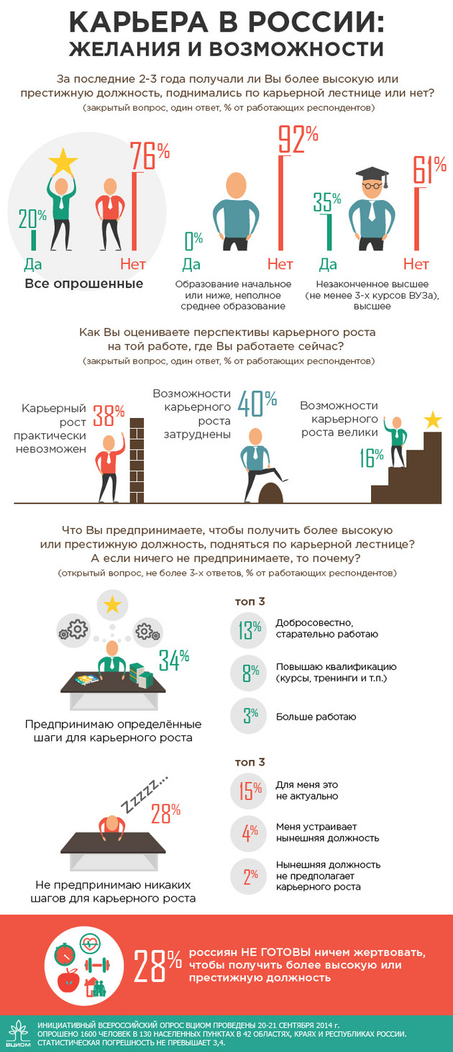

*Использован источник:*

<https://infographics.wciom.ru/theme-archive/society/social-problems/economic-conditions/article/karera-v-rossii-zhelanija-i-vozmozhnosti.html>

Инструмент проверки

|  |  |  |
| --- | --- | --- |
| 1. | 35% / 0,35 | 1 балл |
| 2. | Добросовестно, старательно работаю/добросовестно работаю | 1 балл |
| 3. | 78% / 0,78 | 1 балл |
| ***Максимальный балл*** | | ***3 балла*** |